Pomôcky na žehlenie

Žehlenie patrí medzi málo obľúbené domáce práce. Je namáhavé a náročné na čas.

Žehlenie uľahčujú tieto pomôcky:
- deka, podložka na žehlenie – určená pre žehlenie na stole, vyrobená z bavlny, dá sa prať
- žehliaca doska – určená na žehlenie v stoji, je skladacia a dá sa nastaviť výška, doska je potiahnutá textilom, má aj miesto na odkladanie žehličky
- rukávnik – určený pre vyžehlenie rukávov a nariasených častí odevu. Je skladací s malou žehliacou plochou.
- prestierka (handrička) – kus látky (namočí sa), cez ktorú sa žehlí, aby sa zabránilo vzniku lesku
- máčadlo – miska s vodou na namáčanie prestierky
- postrekovadlo – na rozprašovanie vody pre vlhčenie odevu
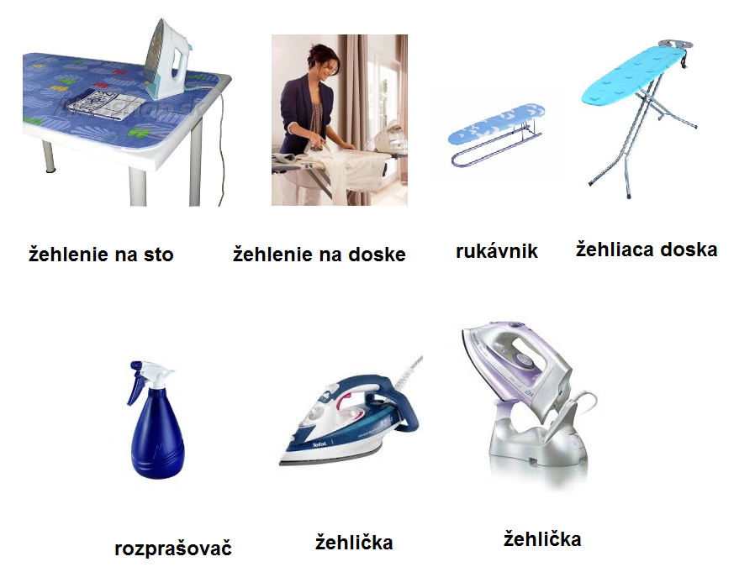

BOZP – Bezpečnosť a ochrana zdravia pri práci

BOZP pri žehlení:
- žehličku aj šnúru chránime pred vlhkom
- poruchy neopravovať, hlásiť údržbárovi, majstrovi
- vodu dolievame ak je žehlička vypnutá
- žehliacu plochu čistíme ak je žehlička vypnutá

Úloha
- Opíšte poznámky do zošita.
- Nakreslite symboly prania do zošita.
- Nakreslite symboly žehlenia do zošita.

Domáca úloha:
- Vymenujte pomôcky na žehlenie, ktoré používate doma pri žehlení.
- Pomenujte pomôcky na obrázku.

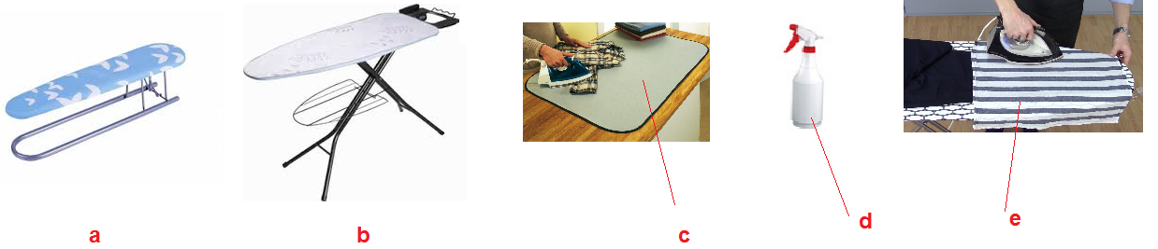

- Odfoťte domácu úlohu a pošlite triednej učiteľke.

Otázky:
- Vymenujte pomôcky na žehlenie.
- Načo slúži rukávnik?
- Na čom môžeme žehliť?
- Žehlíme cez mokrú alebo suchu handričku?
- Akú vodu dávame do postrekovača?
- Co znamená BOZP?
- Akú bezpečnosť dodržiavame pri žehlení?

